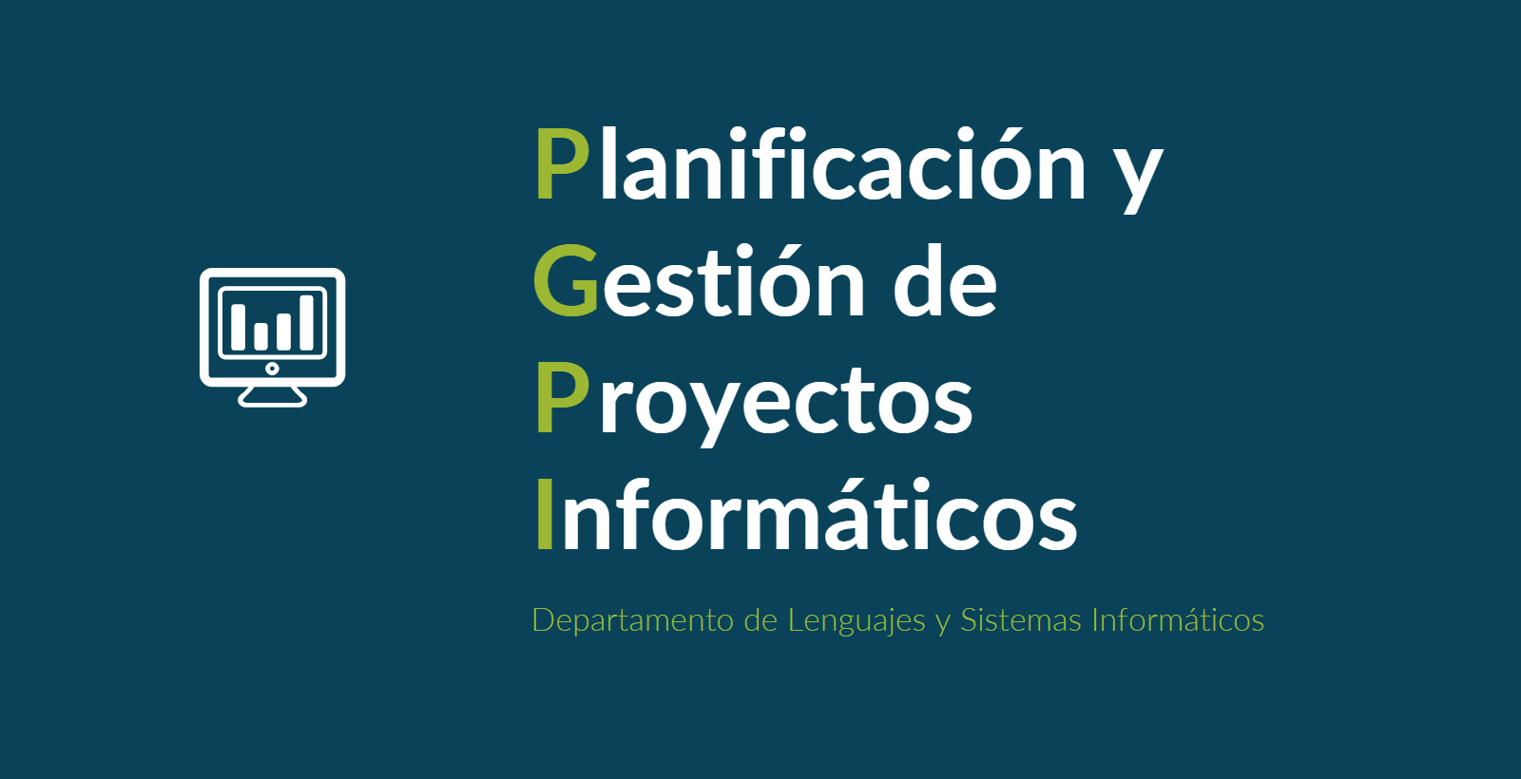

Documento del grupo: L1.14

Tabla de versiones:

| **FECHA** | **DESCRIPCIÓN** |
| --- | --- |
| 1/11/2024 | Creación y relleno del documento |

| **PROYECTO** | Sistema de reserva de clases para academia | **CÓDIGO DE PROYECTO** | 2024-114 | **FECHA DE ELABORACIÓN** | 01/11/2024 |
| --- | --- | --- | --- | --- | --- |

**NORMAS Y PROCEDIMIENTOS A APLICAR (FAE)**

| Normas internas de la empresa.  Directrices de la ISO 9001 para la gestión de calidad. |
| --- |

**DOCUMENTOS A UTILIZAR (APO)**

| Valoraciones de academias de software. |
| --- |

**ADQUISICIONES**

| **#** | **EDT #** | **PAQUETE DE TRABAJO** | **RECURSO** |
| --- | --- | --- | --- |
| AD1 | 1.1.3 | Formación | Formación en framework Django |

**CALENDARIO DE ADQUISICIONES**

| Formación en framework Django: adquisición de curso formativo para el aprendizaje del framework Django el día 9/11/2024. |
| --- |

**SUPUESTOS Y RESTRICCIONES PARA LAS ADQUISICIONES**

| Supuestos:   * El Equipo de Desarrollo no tiene conocimientos previos en el manejo del framework Django. * El Equipo de Desarrollo posee conocimientos básicos de Python.   Restricciones:   * La formación no puede durar más de dos días. |
| --- |

**POR CADA RECURSO**

| # | AD1 |
| --- | --- |
| RECURSO | Formación en framework Django |
| ENUNCIADO DEL TRABAJO | Formar al Equipo de Desarrollo en el uso del framework Django, en el que se basará todo el proyecto. |
| PROCEDIMIENTO DE SELECCIÓN | Comparación entre las diferentes ofertas de academias que ofrezcan una formación rápida. |
| PROVEEDORES YA CUALIFICADOS | No procede. |
| TIPO DE CONTRATO | Contrato de servicios |
| SEGUIMIENTO DEL PROVEEDOR | No procede. |
| CONTROLES DE CALIDAD | No procede. |
| RESPONSABLES | Equipo de Dirección de Proyecto |

**CRITERIOS DE SELECCIÓN**

| **CRITERIO** | **PONDERACIÓN** |
| --- | --- |
| Precio | **15%** |
| Calidad de la enseñanza | **20%** |
| Oferta telemática | **25%** |
| Duración de la enseñanza | **40%** |
|  | **100 %** |

**AUDITORÍAS DE LAS ADQUISICIONES**

| Se efectuarán revisiones a mitad de la ejecución para asegurar que las adquisiciones se ajusten a los acuerdos, controlando calidad, tiempos de entrega y costos según lo planeado. Al finalizar el proyecto, se realizará una revisión final para medir la satisfacción con el proveedor y confirmar el cumplimiento de los compromisos establecidos. |
| --- |

**CIERRE DE LAS ADQUISICIONES**

| Se formalizará y documentará la finalización del contrato, asegurando que los productos o servicios adquiridos cumplan con los estándares y requisitos definidos. Además del contrato, se archivará toda la documentación asociada, como licencias, garantías y manuales. Antes de proceder con el cierre administrativo de las adquisiciones, se intentará resolver cualquier disputa pendiente con los proveedores. |
| --- |